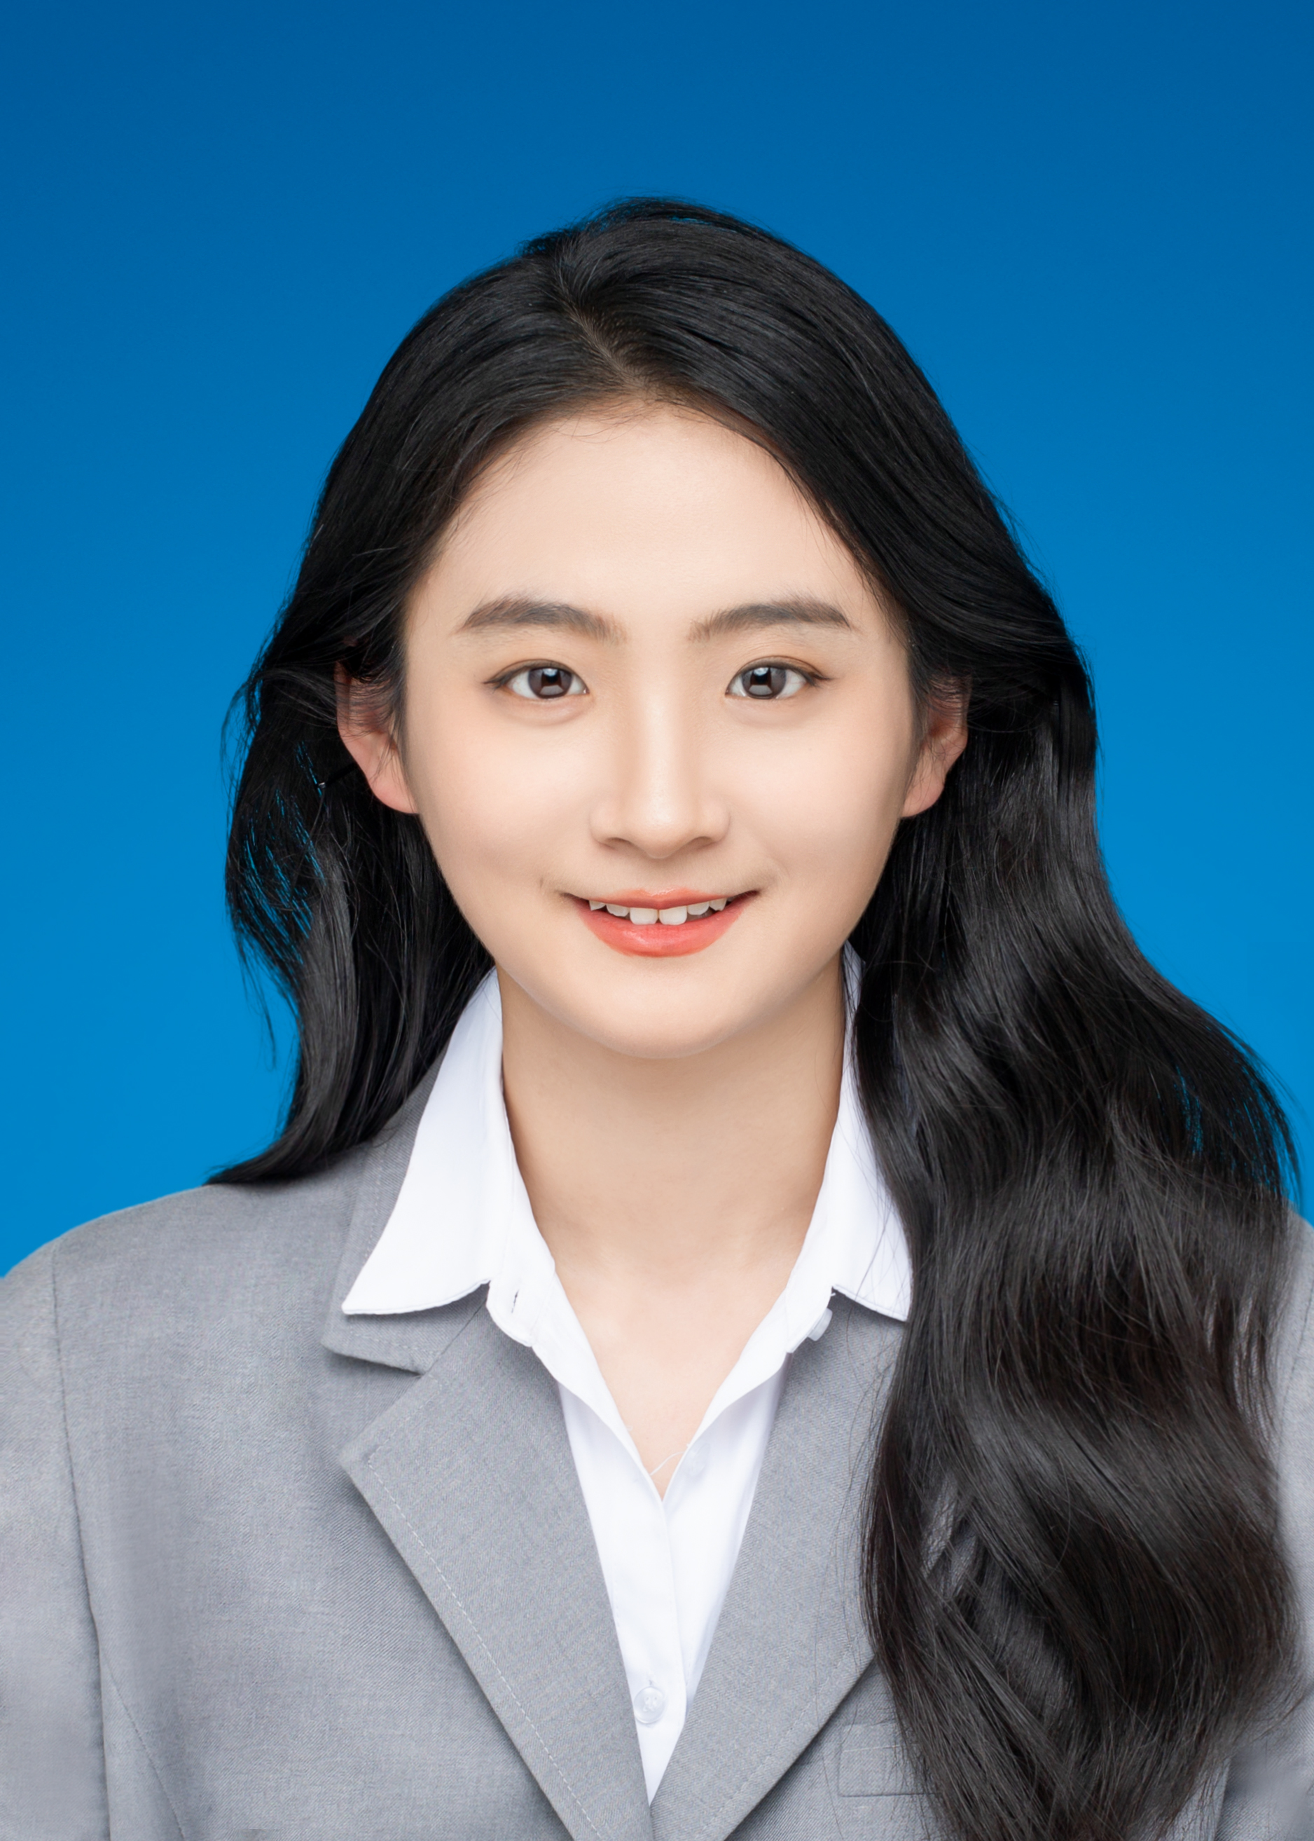
毕蓝夏
出生年月：1994年10月 性别：女
户籍：山西 政治面貌：中共党员
电话：13136188250 邮箱：510305929@qq.com
应聘岗位

教育背景
2022.09-2025.07 延安大学
经济学硕士：应用经济学，Top5%成绩
• 主修高级宏观与微观经济学、高级微观经济学及区域规划理论等课程，具备扎实的经济学理论基础。
• 专注于区域经济发展与规划，深入研究中国经济现状与趋势，具备经济分析与战略规划能力。
• 参与财务管理、资源分配以及城市与区域规划等多个项目，培养了综合分析能力，能有效应用于项目管理工作。
2012.09-2016.06 海南大学（211大学）
文学学士：商务英语，综合排名28/164
• 系统掌握商务沟通技巧，具备较强的学习能力，有良好的时间管理及团队合作能力。
• 通过学习商务翻译、跨文化交际及国际贸易实务，积累了国际视野与语言沟通能力。
• 具备国际商务谈判、对外贸易函电等实务操作能力，为跨部门沟通和全球项目管理奠定了基础。
工作经历
2019.05-2021.05 上海比科翱商贸发展有限公司 秘书助理（商务）
主要职责：1.项目规划与执行：全面参与20余个大中型项目的管理工作，负责与耐克、阿迪达斯、星巴克、吉利等重要战略合作伙伴的招投标流程，成功推动合作并提升公司整体业务量30%以上。
2.成本管理与数据分析：主导项目成本核算，精确编制报价单、合同、订单并协调项目资金的执行，熟练应用 ERP系统及 Excel 进行大数据统计和分析，为管理层提供数据支持，确保项目利润率最大化。
3.客户关系维护与优化：独立负责新客户的需求挖掘及商务谈判，完成销售订单及后续跟进工作，确保97%以上的客户满意度，并成功为公司新增百万元级别的客户销售额。
2017.12-2018.07 高平经济技术开发区 招商引资部职员
主要职责：1.企业对接与支持：主导入驻企业的全流程对接，积极协调装修进场、申请手续等工作，确保企业顺利运营；定期组织园区企业的专项会议和日常协调工作，显著提升园区企业的满意度。
2.项目执行与问题解决：与企业高层和政府部门紧密合作，解决企业入驻过程中遇到的实际问题，确保项目顺利推进，推动多个项目按时上线并高效运作。
3.文档管理与会议统筹：负责编制招商引资宣传资料、会议组织及记录，确保招商文件及合同准确归档，每月处理档案超过 100 余份，完善开发区招商引资信息库，为后续决策提供有力支持。
获奖情况
2023年7月 经学校选拔前往新加坡国立大学交流学习相关“数据分析”课程并获结业证书
2023年6月 参加第九届中国“互联网+”大学生创新创业大赛，进入校赛
2022年10月 荣获延安大学一等奖学金
2013年6月 荣获海南大学心理协会“心理美文比赛优秀奖”
2012年10月 荣获海南大学“军训优秀学员”称号

校内实践
2022.09——2024.09 延安大学经管学院党支部委员会 宣传委员
1、结合本支部实际情况，提出加强党员教育工作的计划和意见并组织实施，组织本支部每月定期开展的党日活动；
2、利用各种宣传工具和手段，如板报、简报、网络平台等，及时宣传报道党支部的工作和活动。
3、负责毕业生党员同志的政治审查工作，完成支部委员会交办的其他相关工作。
2012.09——2013.09 海南大学校学生会宣传部 记者站学生记者
1、负责宣传报道校园举办的各项活动，负责对学校先进个人、集体及其事迹进行搜集、整理和报道；
2、参与修改稿件并进行整理在官网上发表，加强网上阵地的建设和日常维护工作，个人的写作能力、团队合作和沟通能力不断提高。

社会实践
2023.05——2023.05 第十二届中国能源经济与管理学术年会 志愿者
会议前期负责与会人员的接待，包括注册、登记、会议证件与资料的发放；会议期间协助组委会秘书处，沟通发言代表的日程活动。
2013.04——2013.06 中国扶贫基金会“善行100”募捐活动 志愿者
本次活动以团队为基础，负责分批次在学校周边邮政所、商业中心和购物广场附近为山区贫困儿童进行募捐，个人募集400元善款，团队（35人）募集善款5500余元，最终我所在的团队获得了中国扶贫基金会颁发的“优秀爱心团体”荣誉称号。
2013.01 博鳌亚洲中小企业论坛 兼职助理
协助海博会议展览公司承办2013年博鳌亚洲论坛“中小企业发展论坛”。会议前期，于金海岸温泉大酒店负责组织相关人员进行与会代表的接待工作；会议期间，于博鳌亚洲论坛主会场担任现场指引人员，维护现场秩序，引导嘉宾等。

个人技能
语言能力：英语专业4级，大学英语六级，剑桥商务英语中级，英语沟通能力良好；
计算机能力：全国计算机二级证书（Access）可熟练使用MS Office等办公软件(Excel, Word, PowerPoint)、金蝶系统、stata统计分析软件；
其他能力及证书 :会计从业资格证书 基金从业资格证书 普通话证书（二级甲等）C1驾照 注册会计师（CPA）考试已通过经济法

